Forest Stewardship Council®

**COMUNICATO STAMPA**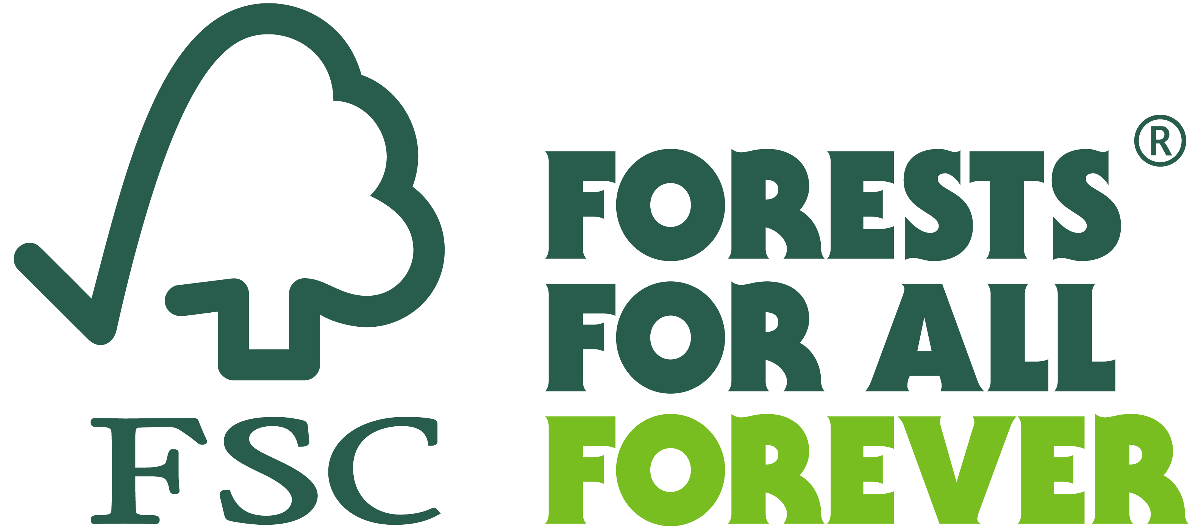

**Incendi: i boschi gestiti in modo attivo subiscono meno gli effetti del fuoco**

*Nuove pubblicazioni scientifiche mettono in luce l’importanza delle misure di prevenzione dirette e indirette nel contrasto agli incendi.*

*Padova, 25 Luglio 2023* – Mentre la Sicilia settentrionale e la Calabria bruciano, nuovi studi confermano che i territori con una gestione forestale più attiva sono meno colpiti dagli effetti degli incendi, anche in condizioni climatiche e di infiammabilità gravi. Lo evidenza, in primis, una recente ricerca curata da studiosi italiani, alla quale anche FSC Italia ha partecipato, pubblicata sulla rivista “[Science of the Total Environment](https://www.sciencedirect.com/science/article/abs/pii/S0048969723029029)”. Lo studio ha analizzato il ruolo dei maggiori fattori-chiave che risultano determinanti nel causare incendi (clima, eventi atmosferici, infiammabilità, elementi socio-economici come cambiamenti dell’uso del suolo e politiche di gestione del territorio) e le relazioni esistenti tra di essi in riferimento agli incendi stessi.

La ricerca ha voluto verificare l'ipotesi che la pianificazione e la gestione attiva del territorio in Italia mitighi gli impatti degli incendi in termini di perdita di servizi ecosistemici e copertura forestale, prendendo in esame il decennio 2007-2017. Come unità territoriali di analisi sono stati utilizzati i distretti agroforestali (ovvero aggregazioni di comuni limitrofi con caratteristiche forestali e agricole omogenee): lo studio ha confermato che gli impatti ridotti degli incendi in Italia sono associati a una governance attiva del territorio. In questo senso, un ruolo importante lo rivestono le strategie europee, nazionali e regionali per favorire territori resistenti e resilienti agli incendi.

Secondo dati riportati recentemente in un’intervista a Janez Lenarčič, Commissario Europeo per la gestione delle crisi, gli incendi del 2022 hanno causato in Europa danni per almeno 2 miliardi di euro, segnando il secondo peggior anno in termini di aree bruciate da quando sono iniziati i monitoraggi (2006) e con almeno 800 mila ettari andati a fuoco. “Anche gli Stati membri meglio attrezzati e meglio preparati hanno chiesto assistenza” ha confermato Lenarčič.

“Negli ultimi anni spiega Giuseppe Bonanno, Direttore di FSC Italia, l’organizzazione non governativa che a livello internazionale promuove la gestione responsabile delle foreste e che ha collaborato allo studio - l’andamento degli incendi, in relazione ai cambiamenti climatici, e i loro effetti sono sempre di più causa di preoccupazione, in particolare nell’area mediterranea. I trend generali segnano infatti un aumento della superficie colpita, insieme ad un generale aumento della frequenza, intensità e severità degli eventi. A questo si aggiungono cambiamenti socio-economico dei territori, come l’abbandono delle terre marginali, mancati investimenti nelle zone rurali e cambiamenti dei sistemi di produzione, che aumentano il rischio di incendi rendendo allo stesso tempo più difficoltose le operazioni di gestione e spegnimento”.

“A fronte di una tale situazione – prosegue Bonanno - la gestione responsabile del territorio e del patrimonio forestale, le politiche di conservazione della natura e un approccio integrato del sistema antincendio sono fondamentali per contrastare il fenomeno. In Italia, in particolare, la superficie forestale è in aumento, ma sconta un grande problema di abbandono e la mancanza in molti casi di piani di gestione. L’esperienza dei boschi certificati FSC dimostra come si possa fare prevenzione fissando standard ambientali, economici e sociali che implicano un maggior presidio delle aree forestali”.

“Lo conferma - prosegue Bonanno - anche [un’altra recente pubblicazione scientifica redatta dell’European Forest Institute (EFI)](https://efi.int/publications-bank/key-recommendations-wildfire-prevention-mediterranean), che ha individuato sei raccomandazioni per la gestione del territorio in ottica di prevenzione degli incendi tra cui la pianificazione, con programmi, politiche e strategie di adattamento; la definizione di modelli di gestione; lo sviluppo di meccanismi finanziari sostenibili per garantire l’attuazione e la continuità delle misure di prevenzione degli incendi boschivi; la generazione di conoscenza, educazione e sensibilizzazione nella società (ancor oggi si stima che il 95% degli incendi in Europa abbia origine dall’attività umana); l’armonizzazione dei sistemi informativi come base per la condivisione delle informazioni e la comprensione della complessa realtà degli incendi boschivi; e, infine, la cooperazione internazionale”.

***

***Il Forest Stewardship Council® (FSC®)***

*Il Forest Stewardship Council (FSC) è un’organizzazione non governativa e no-profit che include tra i suoi 900 membri internazionali gruppi ambientalisti e sociali, comunità indigene, proprietari forestali, industrie che lavorano e commercializzano prodotti forestali, gruppi della grande distribuzione organizzata, ricercatori e tecnici, che operano insieme allo scopo di promuovere in tutto il mondo una gestione responsabile delle foreste.*

*FSC Italia nasce nel 2001 come associazione no-profit, in armonia con gli obiettivi di FSC International. Il marchio ha assunto un ruolo di primo piano nel mercato dei prodotti forestali quali legno, carta e prodotti non legnosi (come ad esempio il sughero), collocando il nostro Paese al secondo posto nella classifica internazionale e al primo in quello europeo per quel che riguarda le certificazioni FSC della Catena di Custodia (Chain of Custody, CoC).*

**Gestione Forestale Responsabile - Servizi. s.r.l impresa sociale - FSC® Italia** · it.fsc.org · FSC® F000217

Via Ugo Foscolo 12 · 35131 Padova · Italia

**T** +39 (0) 049 8762749 · **E** info@fsc-italia.it

Director: Dr. Diego Florian

C.F/P. IVA 04894270281

*Il marchio FSC identifica infatti i prodotti contenenti legno proveniente da foreste gestite in maniera corretta e responsabile secondo rigorosi standard ambientali, sociali ed economici. La foresta di origine viene infatti controllata e valutata in maniera indipendente in conformità a questi standard (principi e criteri di buona gestione forestale), stabiliti ed approvati dal Forest Stewardship Council International tramite la partecipazione e il consenso di tutte le parti interessate.*